|  |
| --- |
| TRƯỜNG ĐẠI HỌC BÁCH KHOA HÀ NỘI  VIỆN CÔNG NGHỆ THÔNG TIN & TRUYỀN THÔNG  ------------\*------------  ĐỒ ÁN  **TỐT NGHIỆP ĐẠI HỌC**  NGÀNH CÔNG NGHỆ THÔNG TIN  **XÂY DỰNG MODULE KHO NGUYÊN LIỆU CỦA HỆ THỐNG QUẢN LÝ**  **CHẾ BIẾN VÀ PHÂN PHỐI THỰC PHẨM**  Sinh viên thực hiện: **Trần Văn Tuấn**  Lớp: CN-CNTT- K57  Giáo viên hướng dẫn: ThS **Nguyễn Duy Hiệp**  HÀ NỘI 12-2017 |

**PHIẾU GIAO NHIỆM VỤ ĐỒ ÁN TỐT NGHIỆP**

1: Thông tin sinh viên:

Họ và tên: Trần Văn Tuấn

Số điện thoại liên lạc: 0168 935 0228 E-mail: [trantuan94bk@gmail.com](mailto:trantuan94bk@gmail.com)

Lớp: CN-CNTT-K57 Hệ đào tạo: Chính quy

Đồ án tốt nghiệp được thực hiện tại: Bộ môn Khoa học máy tính, Viện Công nghệ thông tin & Truyền thông, Đại học Bách Khoa Hà Nọi.

Thời gian làm ĐATN: Từ ngày 05/10/2017 đến 05/12/2017.

2: Mục đích, nội dung của ĐATN:

Xây dựng module kho nguyên liệu của hệ thống quản lý chế biến và phân phối thực phẩm trên nền tảng PHP Web.

3: Các nhiệm vụ cụ thể của ĐATN:

Đồ án được thực hiện nhằm đạt được những kết quả sau:

* Xây dựng các chức năng quản lý nhập nguyên liệu vào kho.
* Xây dựng chức năng quản lý các phân khu trong kho, các kệ/giá để nguyên liệu để tiện cho việc kiểm soát vị trí trống, tìm kiếm nguyên liệu
* Xây dựng chức năng xuất nguyên liệu cho bộ phận sản xuất theo kế hoạch sản xuất các đơn hàng và nhập lại nguyên liệu khi còn thừa.
* Gợi ý và chỉ định lô nguyên liệu cho quá trình sản xuất theo nguyên tắc FIFO đảm bảo tối ưu việc sử dựng nguyên liệu.
* Xây dựng chức năng thống kê nguyên liệu tồn kho và gợi ý tạo các đơn đặt nguyên liệu để gửi cho các nhà cung cấp.
* Xây dựng giao diện hiện đại, tiện dụng, đơn giản.

4: Lời cam đoan của sinh viên:

Tôi: Trần Văn Tuấn cam kết nội dung ĐATN là công trình nghiên cứu và phát triển của bản thân trên cơ sở là dự án của công ty Cổ phần giải pháp Công nghệ thông tin và Truyền thông MQ, dưới sự chấp thuận và giám sát của ban lãnh đạo công ty và ThS Nguyễn Duy Hiệp.

Các kết quả của ĐATN là trung thực, không phải là sự sao chép toàn vẹn của bất kỳ công trình nào khác.

*Hà Nội, ngày … tháng … năm 2017*

Tác giả ĐATN

*Trần Văn Tuấn*

5: Xác nhận của giáo viên hướng dẫn và mức độ hoàn thành của ĐATN và cho phép bảo vệ:

*Hà Nội, ngày tháng năm 2017*

Giáo viên hướng dẫn

*Ths Nguyễn Duy Hiệp*

**TÓM TẮT NỘI DUNG ĐỒ ÁN TỐT NGHIỆP**

Hệ thống quản lý chế biến và phân phối thực phẩm là hệ thống giải pháp phần mềm trên nền tảng Web Application nhằm cung cấp giải pháp số hóa việc quản lý tài nguyên, xử lý nghiệp vụ sản xuất, phân phối, tính toán thống kê doanh thu cho nhà máy chế biến các sản phẩm có nguồn gốc từ thịt ( Công ty Chuoh- Nhật Bản).

Hệ thống cung cấp các chức năng liên quan đến việc quản lý thông tin các đối tượng trên hệ thống như sản phẩm, nguyên liệu, khách hàng, đơn đặt hàng của khách hàng v.v.., quản lý việc nhập/ xuất nguyên liệu, chỉ định lô nguyên liệu cho sản xuất, xử lý các đơn đặt hàng của khách để tiến hành xuất ra kế hoạch sản xuất, checklist và nhãn (label) để dán lên các gói thành phẩm phục vụ cho việc bảo quản, vận chuyển và giao hàng. Ngoài ra còn cung cấp các công cụ để tìm kiếm, tính toán và thống kê mức độ hiệu quả sản xuất, hiệu quả sử dụng nguyên liệu, doanh thu.

Các tính năng được xây dựng dựa trên yêu cầu và thực tế hoạt động hiện tại của công ty Chuoh. Với mục tiêu số hóa và tự động hóa một phần quy trình nghiệp vụ của công ty nhằm giảm thiểu tối đa thời gian xử lý, tiết kiệm tài nguyên và sưc lao động của con người, nang cao hiệu quả và năng suất lao động.

Module quản lý kho nguyên liệu là một phần trong hệ thống quản lý này. Module cung cấp các chức năng xử lý nghiệp vụ quản lý kho bao gồm: xử lý đặt hàng nguyên liệu, xử lý nhập nguyên liệu, xử lý xuất nguyên liệu cho bộ phận sản xuất theo kế hoạnh sản xuất, nhập lại nguyên liệu thừa sau quá trình sản xuất hàng ngày. quản lý vị trí trong kho, phát hành các nhãn ( label) về lô nguyên liệu dán lên các pallet/thùng nguyên liệu để tiện tìm kiếm và quản lý. Được xây dựng và phát triển với các công nghệ web hiện đại, hệ thống cung cấp giao diện trực quan, đơn giản, tiện dụng và nhanh chóng.

Bố cục báo cáo gồm 3 chương và kết luận:

* Chương I: Tổng quan: Chương này bao gồm các nội dung: Đặt vấn đề, phân tích yêu cầu, mục tiêu cần đạt được, hướng giải quyết và cơ sở lý thuyết để xay dựng hệ thống.
* Chương II: Phân tích và thiết kế hệ thống: Chương này bao gồm các biểu đồ phân tích thiết kế của các chức năng trong module..
* Chương III: Kết quả đạt được: Những hình ảnh về các chức năng của Module đã đạt được.
* Kết luận

**LỜI CẢM ƠN**

Em xin gửi lời cảm ơn chân thành tới Thầy giáo Thạc sý Nguyễn Duy Hiệp, là người trực tiếp hướng dẫn, ban lãnh đạo công ty Cổ phần giải pháp công nghệ thông tin và truyền thông MQ ( Địa chỉ tầng 10, tòa nhà Zen Tower, số 12 Khuất Duy Tiến, Thanh Xuân , Hà Nội), cùng toàn thể các anh chị em trong đội phát triển dự án đã hướng dẫn và tạo điều kiện cho em hoàn thành nội dung đồ án tốt nghiệp này.

Em cũng xin gửi lời cảm ơn tới các Thầy, Cô trong bộ môn hệ môn Hệ thống thông tin, các Thầy Cô trong viện Công nghệ thông tin cũng như các Thầy Cô trong trường đã dạy dỗ em trong suốt những năm học qua.

Hà Nội, tháng 12 năm 2017

Sinh viên

Trần Văn Tuấn

**DANH MỤC HÌNH ẢNH**

**DANH MỤC BẢNG BIỂU**

**DANH MỤC TỪ VIẾT TẮT VÀ THUẬT NGỮ TIẾNG ANH**

# **CHƯƠNG I: TỔNG QUAN**

## **1.1: Đặt vấn đề**

Tháng 9/2017, nhà máy chế biến các sản phẩm từ thịt Chuoh (Nhật Bản – gọi tắt là Chuoh) đã ký hợp đồng hợp tác với công ty Cổ phần giải pháp CNTT-TT MQ ( gọi tắt là MQ) để triển khai xây dựng hệ thống quản lý sản xuất, phân phối các sản phẩm của Chuoh. Trên thực tế, Chuoh đang quản lý nhà máy dựa trên các tài liệu bằng các tệp Excel và bằng giấy là chính. Khối lượng dữ liệu hàng ngày cần truyền tải giữa khách hàng và Chuoh, cũng như giữa các bộ phận trong nhà máy là rất lớn, buộc những người quản lý phải ghi nhớ rất nhiều các quy trình xử lý phức tạp để có được lượng thông tin cần thiết. Hơn thế nữa trong quá trình xử lý còn dễ gây sai sót, nhầm lẫn và quan trọng nhất là sau một khoảng thời gian làm việc dài thì không thể tổng hợp, đánh giá được mức độ hiệu quả sản xuất, doanh thu của nhà máy. Chính vì vậy, Chuoh hợp tác với MQ để có thể đưa ra được một giải pháp quản lý trên nền tảng công nghệ thông tin nhằm khắc phục các hạn chế của hệ thống quản lý truyền thống, nâng cao năng suất, hiệu quả sản xuất.

Module quản lý kho nguyên liệu là một bộ phận trong hệ thống quản lý mà Chuoh muốn xây dựng. Do thực tế kho nguyên liệu của nhà máy đang được quản lý hết sức thủ công và phụ thuộc vào yếu tố con người là chính. Cho nên các số liệu về nguyên liệu trong kho chỉ mang tính ước lượng, không đánh giá được lượng tồn kho thực tế của nguyên liệu, không nắm bắt được chính xác thời hạn sử dụng của nguyên liệu cũng như vị trí lưu trữ của các lô nguyên liệu trong kho. Điều này dẫn đến việc nhập nguyên liệu không hiệu quả (dư thừa hoặc không có nguyên liệu khi cần sản xuất phải đặt mua gấp), xuất nguyên liệu không có chỉ định cụ thể dẫn đến trường hợp lô nguyên liệu bị quá hạn sử dụng gây lãng phí hay khi cần thì phải mất thời gian tìm kiếm. Vì vậy việc phát triển module quản lý kho nguyên liệu đầu vào là hết sức cần thiết góp phần nâng cao khả năng quản lý, tối ưu việc sử dụng tài nguyên, giảm sự nhầm lẫn, sai sót và tiết kiệm thời gian.

## **1.2: Bài toán và các vấn đề cần giải quyết**

Bài toán đặt ra ở đây là module quản lý kho sau khi được xây dựng và đưa vào vận hành cùng với các module khác của hệ thống phải có các tính năng cơ bản của nghiệp vụ quản lý kho (nhập/xuất kho, thống kê, tìm kiếm), đồng thời cung cấp các tính năng có sự liên kết với các module khác mà cụ thể là module xử lý dơn đặt hàng và module quản lý sản xuất nhằm đưa ra gợi ý lô nguyên liệu cần xuất kho nhằm tối ưu việc sử dụng nguyên liệu, lên kế hoạch các nguyên liệu cần mua trong tương lai gần.

Các module chức năng chính của hệ thống:

* Module quản lý thông tin chung (sản phẩm, nguyên liệu, đơn đặt hàng, khách hàng, nhà cung cấp, ….)
* Module xử lý các đơn đặt hàng của khách hàng ( xử lý import các tệp excel hoặc nhập tây).
* Module quản lý sản xuất ( xuất chỉ thị sản xuất, kiểm tra thành phẩm sau khi đóng gói, thông báo khi có thay đổi trong đơn đặt hàng…).
* Module quản lý xuất hàng ( kiểm tra thành phẩm trước khi giao cho bên vận chuyển, thông báo cho module sản xuất khi có vấn đề về sản phẩm).
* Module thống kê, tính toán (cho phép thống kê, lọc, tính toán doanh thu, tính toán thuế, giá bán sản phẩm dựa trên các hóa đơn nhập nguyên liệu, đơn đặt hàng).

Các chức năng của module quản lý kho nguyên liệu:

* Tạo phiếu mua nguyên liệu và gửi cho nhà cung cấp.
* Nhập nguyên liệu vào kho khi nhà cung cấp giao hàng.
* Xuất nguyên liệu theo kế hoạch sản xuất.
* Thống kê nguyên liệu tồn kho
* Cảnh báo các nguyên liệu sắp hết hạn hoặc số lượng không đủ trong tương lai.
* Nhập lại nguyên liệu thừa sau khi sản xuất hàng ngày.

### **1.2.1: Hoạt động của người quản lý kho**

Module quản lý kho nguyên liệu của hệ thống sẽ giúp người quản lý:

* Theo dõi được các thông tin về nguyên liệu trong kho như lượng tồn kho, số lô, giá nhập và ngày nhập của từng lô nguyên liệu.
* Đồng thời cũng cho phép người quản lý tìm kiếm nguyên liệu, đối ứng với kế hoạch sản xuất trong tương lai để có thể lập các kế hoạch nhập them nguyên liệu cho thời gian sắp tới.
* Cho phép người quản lý dựa vào kế hoạch sản xuất và thông tin của nguyên liệu tương ứng để đưa ra chỉ thị xuất lô nào cho sản xuất hiệu quả nhất.
* Khi nguyên liệu trong kho có khả năng thiếu hụt trong thời gian sắp tới hoặc có giá nhập tốt trên thị trường thì người quản lý có thể lập phiếu đặt hàng nguyên liệu và gửi cho nhà cung cấp phù hợp.
* Khi nguyên liệu được giao đến nhà máy thì người nhập kho tiến hàng kiểm kê, nhập thông tin các nguyên liệu như số lượng, đơn giá và chọn vị trí trong kho nơi lưu trữ lô nguyên liệu đó vào hệ thống.
* Khi sản xuất còn thừa hoặc thiếu nguyên liệu thì bên kho sẽ tiến hành nhập lại nguyên liệu hoặc xuất them nguyên liệu cho bên sản xuất.

## **1.3: Cơ sở lý thuyết và các công nghệ sử dụng**

### **1.3.1: Cơ sở lý thuyết**

a, **Mô hình MVC**

**MVC** (*viết tắt của* **M**odel-**V**iew-**C**ontroller) là một mẫu [kiến trúc phần mềm](https://vi.wikipedia.org/wiki/Ki%E1%BA%BFn_tr%C3%BAc_ph%E1%BA%A7n_m%E1%BB%81m) để tạo lập [giao diện người dùng](https://vi.wikipedia.org/wiki/Giao_di%E1%BB%87n_ng%C6%B0%E1%BB%9Di_d%C3%B9ng) trên máy tính. MVC chia một ứng dụng thành ba phần tương tác được với nhau để tách biệt giữa cách thức mà thông tin được xử lý nội hàm và phần thông tin được trình bày và tiếp nhận từ phía người dùng. [[1]](https://vi.wikipedia.org/wiki/MVC" \l "cite_note-1)[[2]](https://vi.wikipedia.org/wiki/MVC#cite_note-2)

Khi sử dụng đúng cách, mẫu *MVC* giúp cho người phát triển phần mềm cô lập các nguyên tắc nghiệp vụ và giao diện người dùng một cách rõ ràng hơn. Phần mềm phát triển theo mẫu *MVC* tạo nhiều thuận lợi cho việc bảo trì vì các nguyên tắc nghề nghiệp và giao diện ít liên quan với nhau.

Trong mẫu *Model-View-Controller*,

***Model***: (*Mô hình)* tượng trưng cho [dữ liệu](https://vi.wikipedia.org/wiki/D%E1%BB%AF_li%E1%BB%87u) của chương trình phần mềm.

***View:*** *(Khung nhìn)*  bao gồm các thành phần của giao diện người dùng.

***Controller****: (Bộ điều khiển)* quản lý sự trao đổi giữa dữ liệu và các nguyên tắc nghề nghiệp trong các thao tác liên quan đến mô hình..

(trích Wikipedia Tiếng Việt - <https://vi.wikipedia.org/wiki/MVC>)

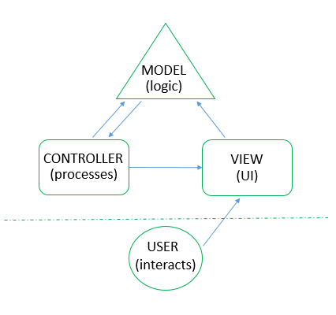

Hình 1-1: Mô tả mô hình MVC

b, **Cớ sở dữ liệu và hệ quản trị cơ sở dữ liệu**

**Cơ sở dữ liệu**: là một [tập hợp thông tin](https://vi.wikipedia.org/w/index.php?title=T%E1%BA%ADp_h%E1%BB%A3p_th%C3%B4ng_tin&action=edit&redlink=1) có cấu trúc. Tuy nhiên, thuật ngữ này thường dùng trong [công nghệ thông tin](https://vi.wikipedia.org/wiki/C%C3%B4ng_ngh%E1%BB%87_th%C3%B4ng_tin) và nó thường được hiểu rõ hơn dưới dạng một tập hợp liên kết các [dữ liệu](https://vi.wikipedia.org/wiki/D%E1%BB%AF_li%E1%BB%87u), thường đủ lớn để lưu trên một thiết bị lưu trữ như đĩa hay băng. Dữ liệu này được duy trì dưới dạng một tập hợp các [tập tin](https://vi.wikipedia.org/wiki/T%E1%BA%ADp_tin) trong [hệ điều hành](https://vi.wikipedia.org/wiki/H%E1%BB%87_%C4%91i%E1%BB%81u_h%C3%A0nh) hay được lưu trữ trong các hệ quản trị cơ sở dữ liệu (trích Wikipedia Tiếng Việt -  [Cơ sở dữ liệu](https://vi.wikipedia.org/wiki/C%C6%A1_s%E1%BB%9F_d%E1%BB%AF_li%E1%BB%87u)).

**Hệ quản trị cơ sở dữ liệu:** (tiếng Anh: *Database Management System* - **DBMS**), là [phần mềm](https://vi.wikipedia.org/wiki/Ph%E1%BA%A7n_m%E1%BB%81m) hay [hệ thống](https://vi.wikipedia.org/wiki/H%E1%BB%87_th%E1%BB%91ng) được thiết kế để quản trị một [cơ sở dữ liệu](https://vi.wikipedia.org/wiki/C%C6%A1_s%E1%BB%9F_d%E1%BB%AF_li%E1%BB%87u). Cụ thể, các chương trình thuộc loại này hỗ trợ khả năng lưu trữ, sửa chữa, xóa và tìm kiếm thông tin trong một [cơ sở dữ liệu](https://vi.wikipedia.org/wiki/C%C6%A1_s%E1%BB%9F_d%E1%BB%AF_li%E1%BB%87u) (CSDL). Có rất nhiều loại hệ quản trị CSDL khác nhau: từ phần mềm nhỏ chạy trên [máy tính](https://vi.wikipedia.org/wiki/M%C3%A1y_t%C3%ADnh) cá nhân cho đến những hệ quản trị phức tạp chạy trên một hoặc nhiều [siêu máy tính](https://vi.wikipedia.org/wiki/Si%C3%AAu_m%C3%A1y_t%C3%ADnh) (trích Wikipedia Tiếng Việt - [Hệ quản trị cơ sở dữ liệu](https://vi.wikipedia.org/wiki/H%E1%BB%87_qu%E1%BA%A3n_tr%E1%BB%8B_c%C6%A1_s%E1%BB%9F_d%E1%BB%AF_li%E1%BB%87u_quan_h%E1%BB%87)

**Hệ quản trị cơ sở dữ liệu quan hệ** ([tiếng Anh](https://vi.wikipedia.org/wiki/Ti%E1%BA%BFng_Anh): *relational database management system*, viết tắt **RDBMS**) là một [hệ quản trị cơ sở dữ liệu](https://vi.wikipedia.org/wiki/H%E1%BB%87_qu%E1%BA%A3n_tr%E1%BB%8B_c%C6%A1_s%E1%BB%9F_d%E1%BB%AF_li%E1%BB%87u) (*database management system*) dựa trên mô hình quan hệ được [Edgar F. Codd](https://vi.wikipedia.org/w/index.php?title=Edgar_F._Codd&action=edit&redlink=1) giới thiệu. (trích Wikipedia - [Hệ quản trị cơ sở dữ liệu quan hệ](https://vi.wikipedia.org/wiki/H%E1%BB%87_qu%E1%BA%A3n_tr%E1%BB%8B_c%C6%A1_s%E1%BB%9F_d%E1%BB%AF_li%E1%BB%87u_quan_h%E1%BB%87)).

### **1.3.2: Công nghệ sử dụng**

a, ***Framework Laravel 5.4:***

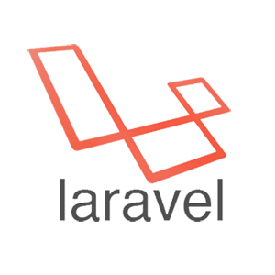1 **Laravel** là một bộ mã nguồn PHP Framework hoàn toàn miễn phí, được thiết kế và xây dụng theo chuẩn mô hình MVC. Laravel được phát hành theo giấy phép MIT, với mã nguồn của nó được lưu trữ trên GitHub. Phiên bản đầu tiên được phát hành ngày 22 tháng 1 năm 2012 bởi Taylor Otwell. Theo thống kê đánh giá của một cuộc khảo sát các PHP Framework phổ biến 2013, thì Laravel đứng thứ hạng cao vượt sau đó là Zendframework, Symfony, Yii Framework, CodeIgniter… Đây là một framework khá mới mẻ và dễ tiếp cận, được rất nhiều lập trình viên ưa thích và sử dụng.

Hình 1‑1: Icon Laravel

Phiên bản mới nhật tại thời điểm viết báo cáo này là 5.5 nhưng hệ thống và module đang được phát triển trên phiên bản Laravel 5.4.

* Trang chủ :<http://laravel.com/>
* Laravel Wiki : <http://en.wikipedia.org/wiki/Laravel>
* Tài liệu Laravel: <https://laravel.com/docs/5.5>
* GitHub Laravel : <https://github.com/laravel/laravel>

Do Laravel là một framework mới và có một cộng đồng lớn và mạnh mẽ mà nó được thừa hưởng rất nhiều những tinh hoa của các framework tiền thân cũng như khắc phục được nhiều hạn chế của các framework trước đó. Nó có nhiều tính năng hay như:

* Là framework mã nguồn mở, miễn phí, có cộng đồng sử dụng và hỗ trợ rộng lớn.
* Tương thích PHP 5.4.6 trở lên cho phép nâng cao hiệu năng.
* Sử dụng kiến trúc MVC giúp cho việc phát triển ứng dụng dễ dàng và dễ bảo trì, mở rộng.
* Hỗ trợ đa ngôn ngữ.
* Sinh code tự động với Artisan
* Quản lý thư viện với Composer và Webpack.
* Kết hợp được với nhiều framework backend và frontend để mở rộng như: NodeJS, AngularJS, ReactJS, VueJS, Bootstrap …
* Cú pháp đơn giản, trực quan, dễ học
* Hộ trợ ORM với nhiều hệ quản trị cơ sở dữ liệu khác nhau
* Có nhiều thư viện bên thứ ba giúp việc phát triển ứng dụng một cách nhanh chóng.

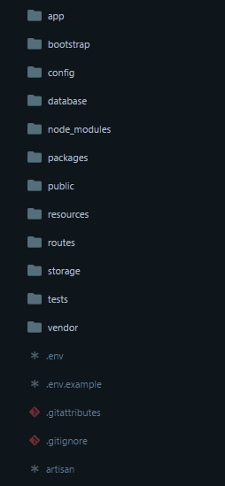Cấu trúc thư mục của framework Laravel sau khi được cài đặt:

* app: là thư mục chứa các thành phần như Controller và Model của dự án
* config: là thư mục chứa các file cấu hình của các thư viện dung trong dự án ví dụ ( kết nối cơ sở dữ liệu, cấu hình các package và viết tắt của chúng khi framework được khởi chạy …)
* database: là thư mục chứa các file tạo cơ sở dữ liệu bằng mã PHP và tạo dữ liệu mẫu phục vụ cho việc phát triển cũng như quản lý cấu trúc của cơ sở dữ liệu.
* public : là thư mục chứa các tài nguyên của hệ thống như CSS, thư viện Javascript, hình ảnh, âm thanh, font chữ v.v…
* routes: là thư mục chứa các file để đăng kí các đường dẫn phục vụ cho việc điều hướng trong framework.
* Vendor: là thư mục chứa mã nguồn của các thư viện đã được cài đặt vào dự án thông qua trình quản lý thư viện là Composer.
* Node\_modules: là thư mục chứa các thư viện của NodeJS.

Hình 1‑3: Cấu trúc thư mục của Laravel

# **CHƯƠNG II: PHÂN TÍCH THIẾT KẾ HỆ THỐNG**

## **2.1: Phân tích**

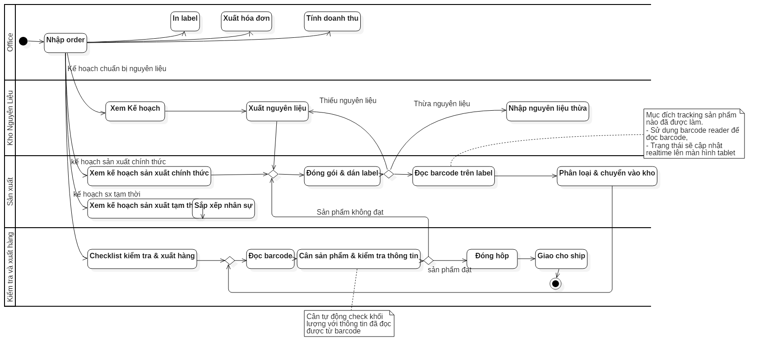

Hình 2‑0‑1: Sơ đồ tổng quan hệ thống

Sơ đồ tổng quan hệ thống ở trên mô tả một cách khái quát, tóm tắt những hoạt động nghiệp vụ của toàn bộ hệ thống quản lý sản xuất và phân phối thực phẩm của công ty Chuoh. Các module chính của hệ thống phối hợp hoạt động với nhau trong suốt quy trình hoạt động của hệ thống từ module quản lý kho cho tới các module quản lý sản xuất, xử lý order và module kiểm tra xuất hàng.

### **2.1.1: Mô hình hóa chức năng**

a, *Biểu đồ ca sử dụng (UseCase Diagram)*

* Biểu đồ ca sử dụng tổng quát của hệ thống

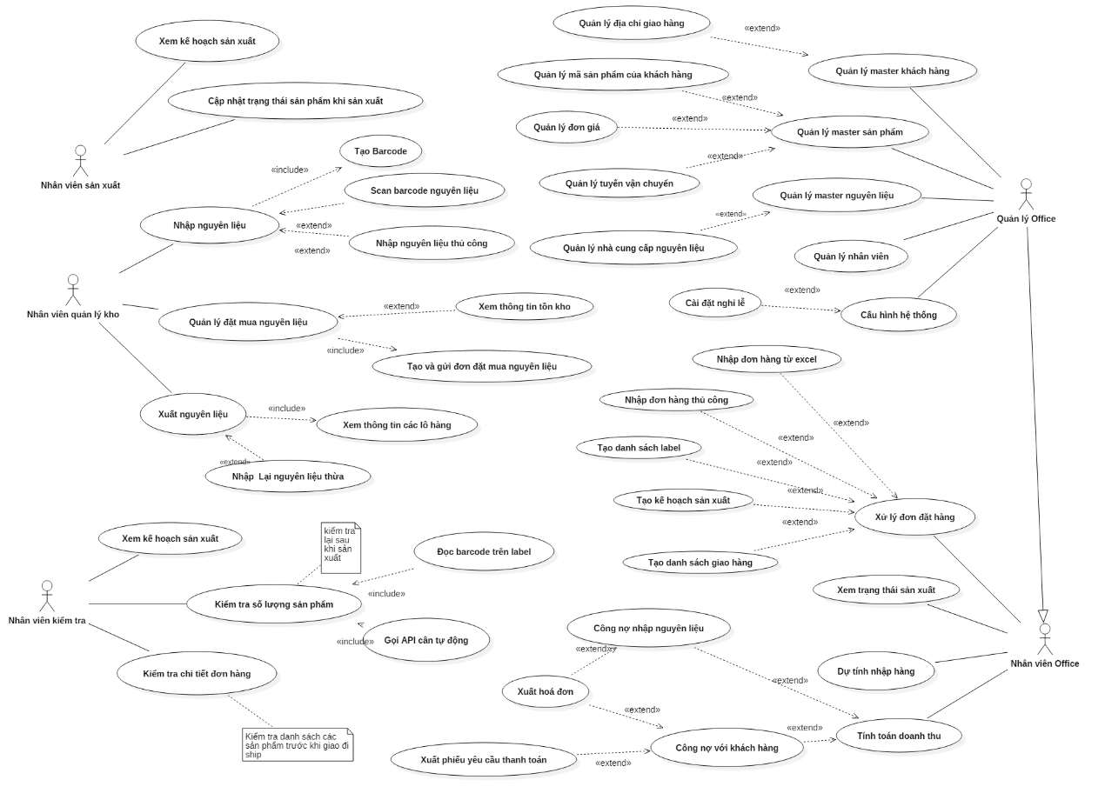

Hình 2‑0‑2: Biểu đồ ca sử dụng tổng quát của hệ thống

* Biểu đồ ca sử dụng chi tiết của module quản lý kho nguyên liệu

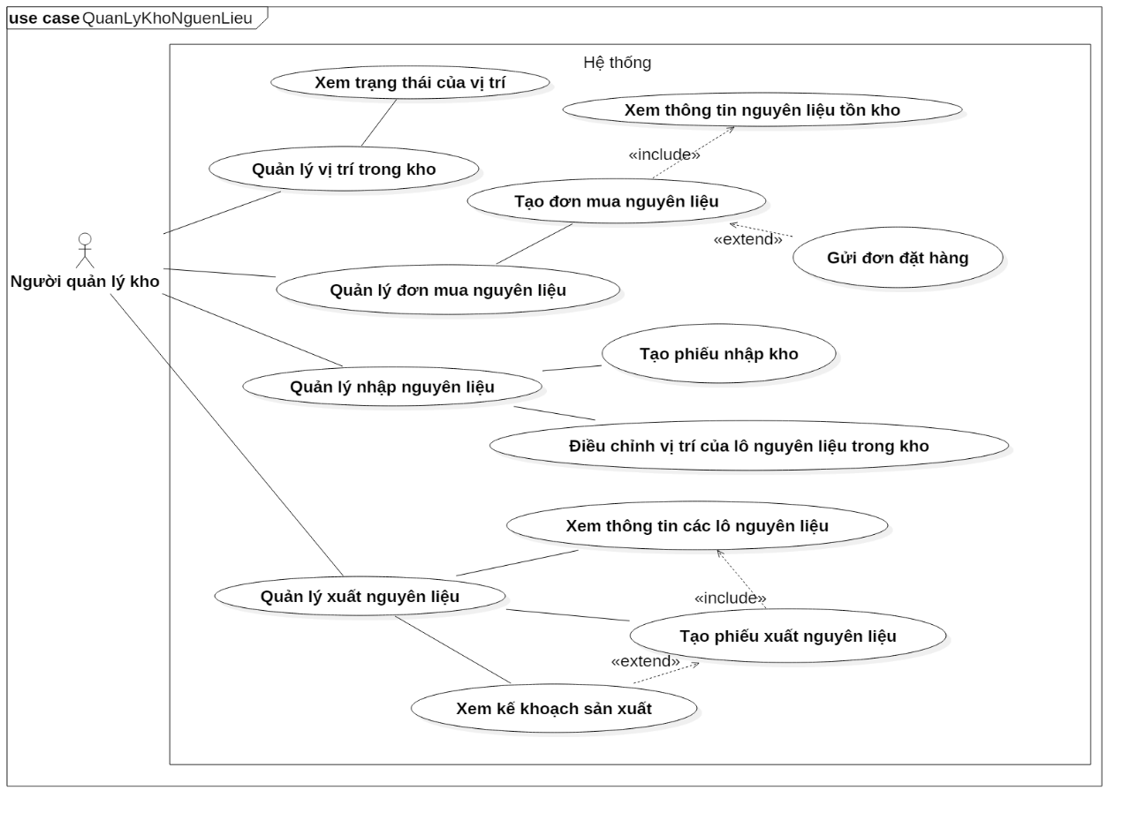

Hình 2‑3: Biểu đồ ca sử dụng module quản lý kho

b, *Đặc tả ca sử dụng của module quản lý kho nguyên liệu:*

Bảng 2‑0‑1: Đặc tả ca sử dụng tạo đơn đặt mua nguyên liệu

|  |  |
| --- | --- |
| Tên ca sử dụng | Ca sử dụng tạo đơn đặt mua nguyên liệu (UC1) |
| Mô tả ngắn gọn | Cho phép người dung tạo các đơn đặt mua nguyên liệu để gửi cho nhà cung cấp dựa theo lượng nguyên liệu tồn kho, kế hoạch sản xuất dự kiến, giá nhập… |
| Tác nhân | Người quản lý kho |
| Ngày tạo | 29/09/2017 |
| Phiên bản | 1.0 |
| Điều kiện | Phải đăng nhập vào hề thống |
| Kịch bản chính | Từ màn hình chính, chọn vào menu “Quản lý đơn đặt nguyên liệu”, giao diện hiển thị danh sách các đơn đặt mua đã tạo trước đó, chọn vào tab “Thông tin nguyên liệu tồn kho”, hệ thống hiển thị danh mục các nguyên liệu được sắp xếp theo khối lượng cần nhập thêm giảm dần. Từ màn hình này, người quản lý kho có thể chọn những nguyên liệu cần mua và click vào nút “Tạo” để chuyển sang màn hình tạo đơn đặt mua nguyên liệu.  Người quản lý tiếp tục có thể chọn thêm các nguyên liệu bằng cách bấm nút “Tìm kiếm” (C1).  Nếu nguyên liệu nào không cần thiết nữa thì người dung có thể bấm vào nút xóa tại dòng của nguyên liệu đó (C3).  Người quản lý sau khi chọn xong nguyên liệu sẽ nhập khối lượng cần mua thêm cho các nguyên liệu tương ứng, chọn nhà cung cấp và chọn ngày dự định nguyên liệu được giao đến nhà máy. Bấm nút “Lưu” để hoàn tất việc tạo đơn đặt mua nguyên liệu. Nếu có thông tin nào sai lệch sễ chuyển sang kịch bản phụ (C2). |
| Các kịch bản phụ | (C1): Khi bấm nút “Tìm kiếm” một Dialog hiện ra chứa danh sách các nguyên liệu và tình trạng tồn kho. Người quản lý chọn các nguyên liệu và bấm vào nút “Thêm” để thêm chúng vào danh sách nguyên liệu cần mua. Ở màn hình này hỗ trợ tìm kiếm nhanh. Để hoàn tất việc thêm, bấm vào nút “Đóng” ở cuối Dialog để quay trở lại màn hình tạo đơn đặt mua.  (C2): Khi bấm nút “Lưu” để hoàn tất, nếu có dữ liệu nào bị sai hoặc không đúng quy cách sẽ hiển thị màu đỏ cảnh báo ở phần đó. Người dung tiến hành sửa lại và lặp lại thao tác để tạo đơn đặt mua. |

Bảng 0‑2: Đặc tả ca sử dụng tạo phiếu nhập nguyên liệu

|  |  |
| --- | --- |
| Tên ca sử dụng | Ca sử dụng tạo phiếu nhập nguyên liệu (UC2) |
| Mô tả ngắn gọn | Khi nguyên liệu được nhà cung cấp đem đến nhà máy theo đơn đặt mua của người quản lý kho, ca sử dụng này đảm nhiệm việc nhập thông tin và tạo phiếu nhập kho cho các nguyên liệu đó. |
| Tác nhân | Người quản lý kho |
| Ngày tạo | 05/10/2017 |
| Phiên bản | 1.0 |
| Điều kiện | Phải đăng nhập vào hề thống |
| Kịch bản chính | Từ màn hình chính, người dung chọn menu “Quản lý nhập kho nguyên liệu”. Hệ thống hiển thị danh sách các phiếu nhập đã tạo được sắp xếp theo thời gian tạo. Bấm vào nút “Tạo” để chuyển sang màn hình tạo phiếu nhập kho. Ở màn hình này, người dung chọn trên danh sách các đơn đặt hàng đã được gửi cho nhà cung cấp tương ứng, lúc đó, danh sách các nguyên liệu đã đặt mua sẽ hiện ra, người dung nhập giá mua cho các nguyên liệu. Nếu có điều chỉnh về khối lượng hay nguyên liệu bổ sung, có thể chọn vị trí đặt nguyên liệu cho nguyên liệu trong kho bằng cách chọn trng danh sách các vị trí. Sau khi hoàn tất việc nhập dữ liệu. Người dung bấm vào nút “Lưu” để hoàn tất việc tạo phiếu nhập kho nguyên liệu. Nếu có dữ liệu sai quy cách hoặc thiếu sót, hệ thống sẽ thông báo(C1). Nếu người dung bấm nút “ Hủy”- trường hợp C2 |
| Các kịch bản phụ | (C1) Nếu có lỗi về dữ liệu đầu vào hệ thống sẽ cảnh báo và người dung cần chỉnh sửa lại trước khi hoàn tất.  C2: Khi người dung bấm “Hủy”, hệ thống sẽ quay lại màn hình danh sách các phiếu nhập kho. |

Bảng 2‑3: Đặc tả ca sử dụng tạo phiếu xuất nguyên liệu

|  |  |
| --- | --- |
| Tên ca sử dụng | Ca sử dụng tạo phiếu xuất nguyên liệu (UC3) |
| Mô tả ngắn gọn | Cho phép đối chiếu kế hoạch sản xuất và lượng nguyên liệu tồn kho mà người dung có thể lựa chọn lô nguyên liệu và khối lượng cần xuất kho để cung cấp cho bộ phận sản xuất. |
| Tác nhân | Người quản lý kho |
| Ngày tạo | 07/10/2017 |
| Phiên bản | 1.0 |
| Điều kiện | Phải đăng nhập vào hề thống |
| Kịch bản chính |  |
| Các kịch bản phụ |  |